МАОУ «Лайтамакская средняя общеобразовательная школа»

Единый методический день
на тему «Создание образовательного пространства, обеспечивающего личностную, профессиональную успешность учащихся путем применения современных педагогических, информационных технологий в рамках ФГОС».
Форма проведения: семинар-практикум
ФОТООТЧЕТ:
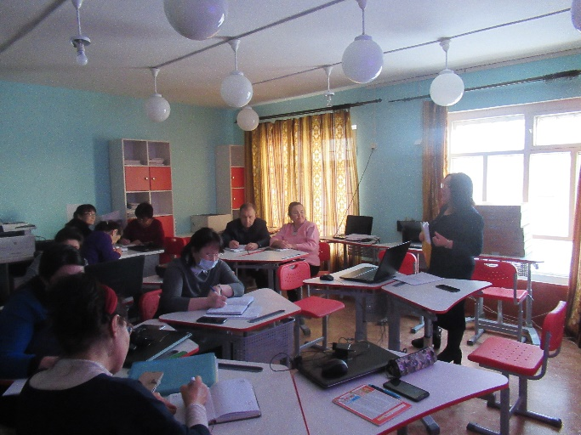
Часть 1. Теоретическая.
Выступление заместителя директора по УВР Акбердеевой А.М. на тему «Повышение качества и эффективности образовательного процесса через внедрение современных образовательных технологий в условиях перехода на ФГОС»

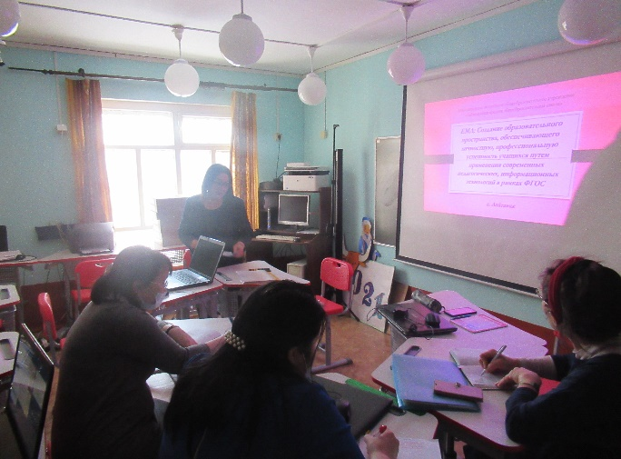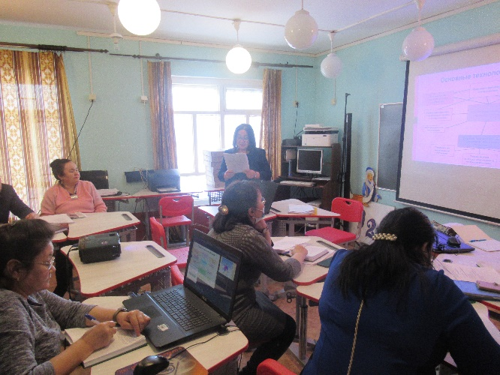
Презентация на тему: ««Создание образовательного пространства, обеспечивающего личностную, профессиональную успешность учащихся путем применения современных педагогических, информационных технологий в рамках ФГОС»

Часть 2. Практическая. Работа в группах. 1. Создание проекта (коллективное дело) на тему «ФГОС. Средства формирования успешной личности»
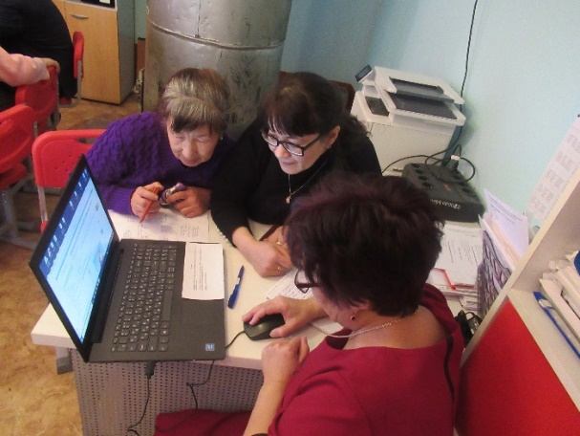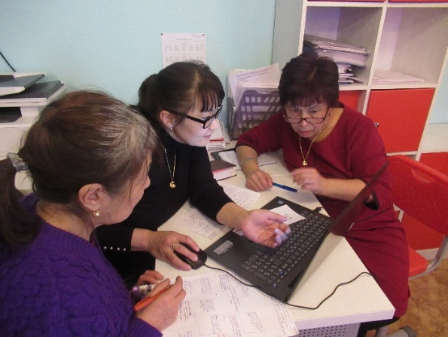
1-я группа
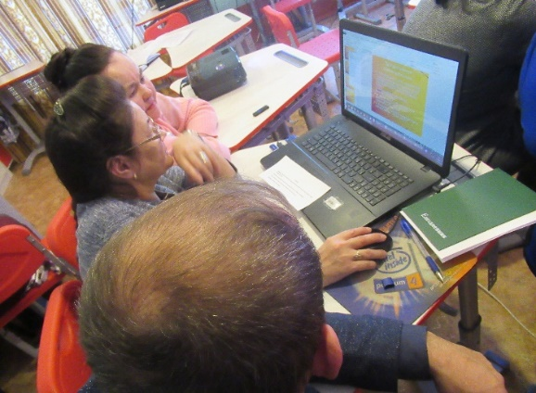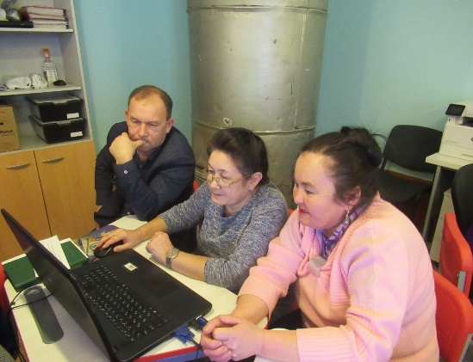
2-я группа
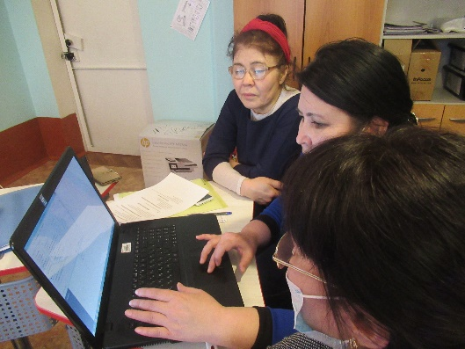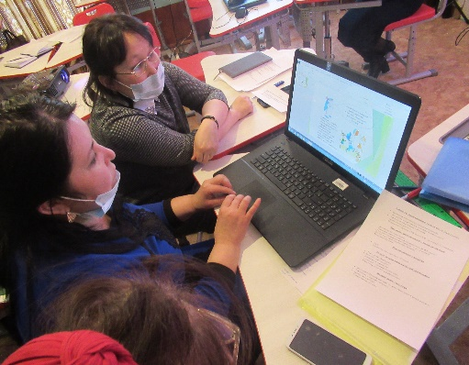
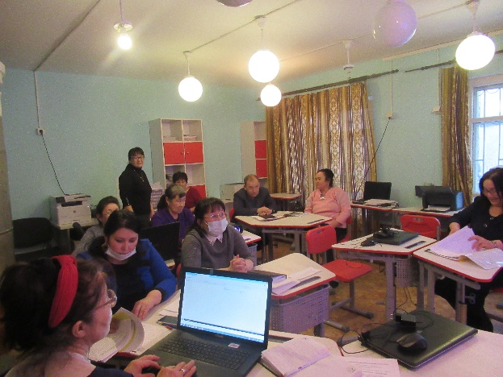
3-я группа
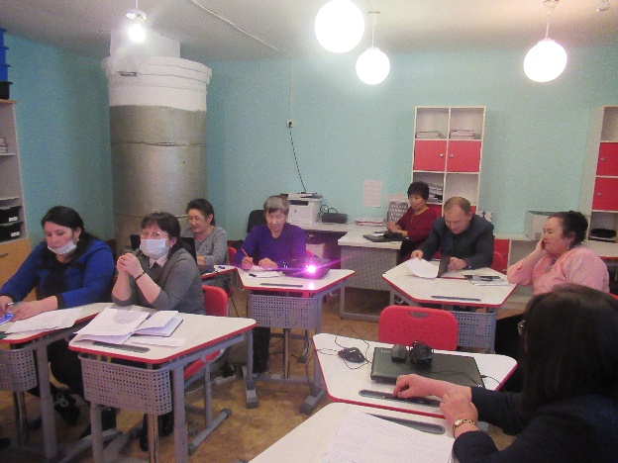
2. Защита проектов Часть 3. Рефлексия. Свободный микрофон

